Krásné ráno, děti, je pondělí a začínáme

Český jazyk
ČTENÍ – Dnes čtení s porozuměním Zverimex (pokus se odpovědět na otázky u úkolu 2) nápověda -delfín, ananas, bobr, delfín
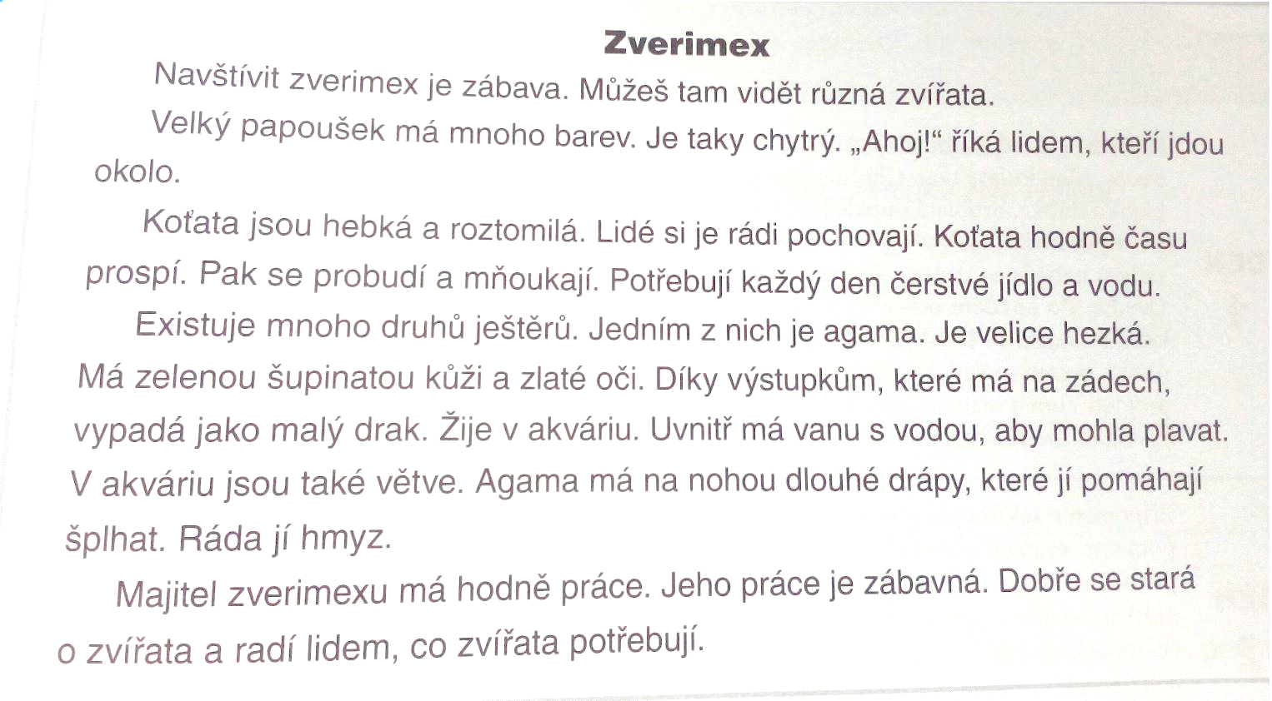

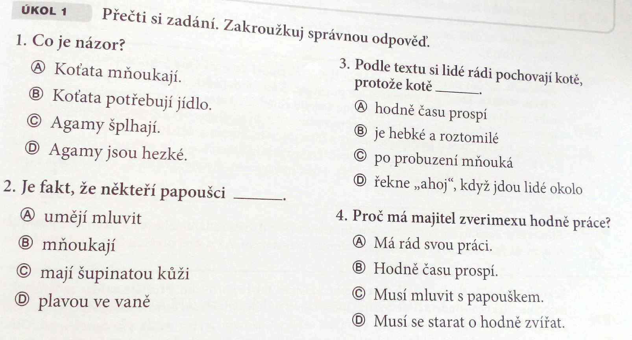

MLUVNICE – dnes začni videem Slova protikladná (antonyma)
https://www.youtube.com/watch?v=F8PrHKEVDtQ
pracovní sešit – str. 20 cvičení 3
PSANÍ – Dnes Písanka str. 18
Matematika
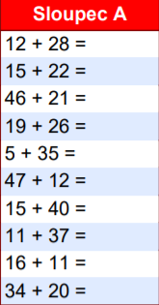
SLOUPEČKY – další sloupeček, počítej se stovkovou tabulkou

MATEMATIKA – str. 27 příklad 6 (Vezmi si páseček a dvě figurky. Levá strana (první figurka) – postav se na začátek a udělej 3 kroky vpřed, 2 kroky vzad, 1 krok vpřed – stojíš na 2. Teď pravá strana (2. figurka) – postav se na začátek a udělej 1 krok vzad, 1 krok vpřed – stále stojíš na začátku) a teď se zeptej, kolik kroků musí udělat 2. figurka, aby stála vedle první – 2 kroky vpřed. (namaluj dvě šipky vpřed)
Str. 27 příklad 7 děda Lesoň (nové zvířátko koza, má sílu jednoho psa a jedné myšky)

Prvouka
Učebnice str. 20 Přečti si s maminkou
Pracovní sešit str. 12 cvičení 1

Vážení rodiče,
v případě potíží volejte, pište.
.

